Combien ça coûte ?
Partie B

Fiche 4a

Résous chaque problème. Montre ta stratégie.

Problème 3
Une école a collecté des fonds pour acheter des balançoires pour des terrains de jeux du quartier.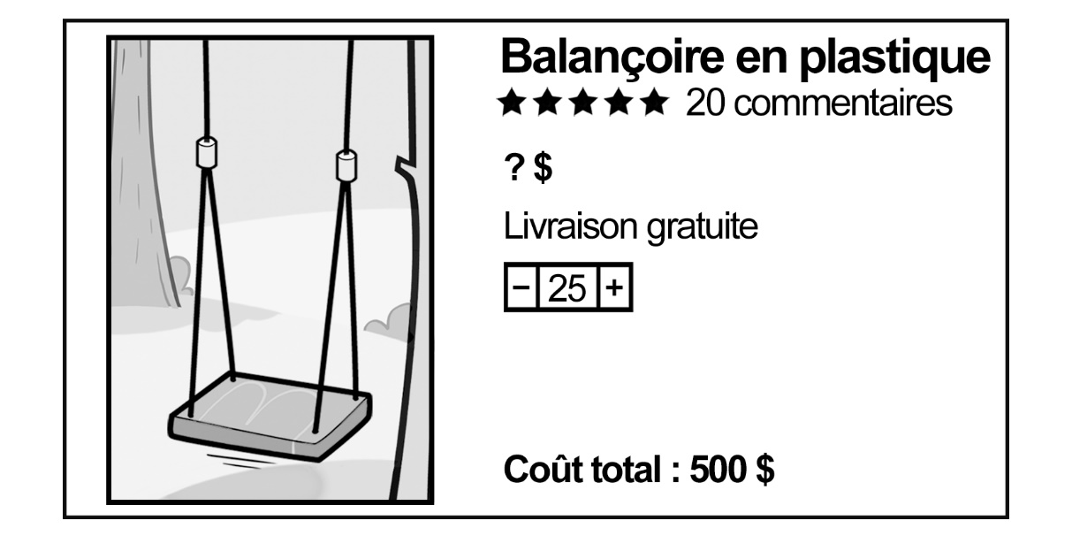
Combien coûte une balançoire ?

Combien ça coûte ? (suite)
Partie B

Fiche 4b

Problème 4
Une école a collecté des fonds pour acheter des ballons de soccer.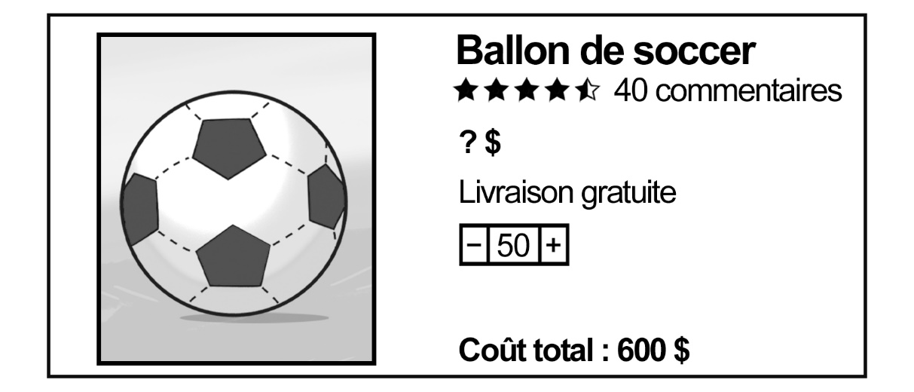
Combien coûte un ballon de soccer ?

